1.期末模拟卷(一)
一年级 语文 下（R版） 时间：90分钟 满分：100分
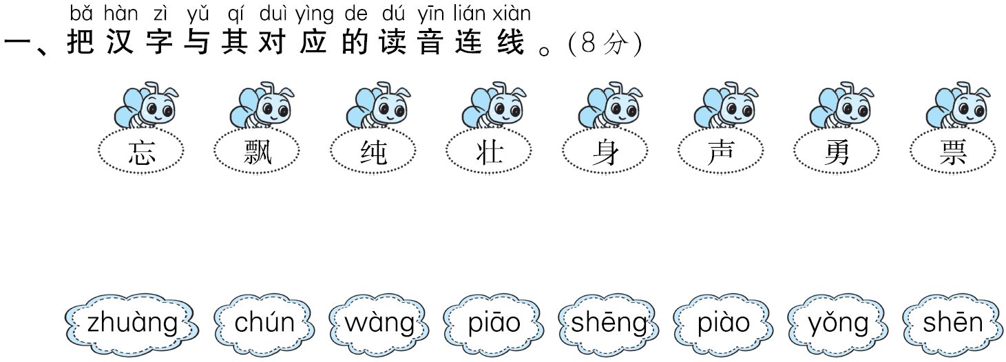

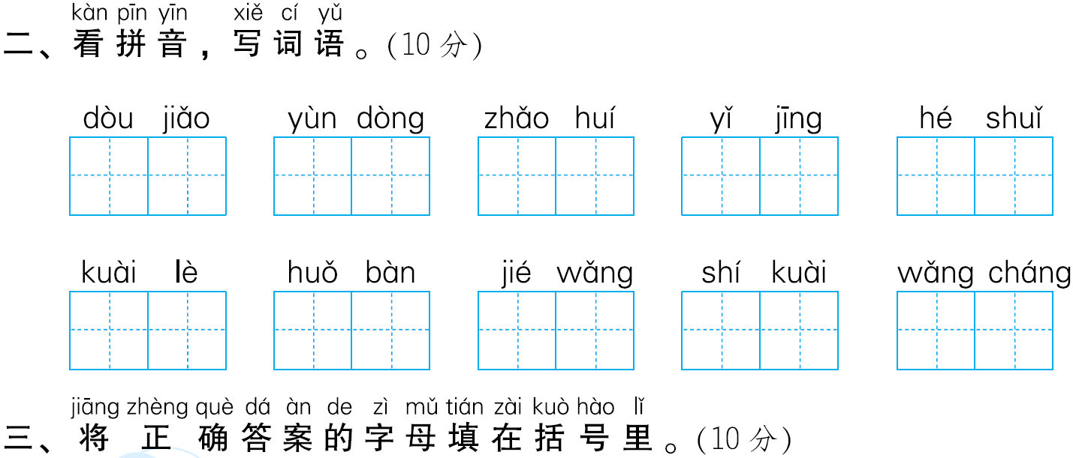

1．下列词语中，有错别字的一项是( )
A．百鸟争鸣 B．春回大地 C．莺歌雁舞 D．泉水叮咚
2．下列哪个字的笔顺规则是“先外后内再封口”？( )
A．机 B．回 C．包 D．问
3．下列词语搭配不正确的一项是( )
A．跳绳 B．拔河 C．打足球 D．跳高
4．他会在家里干什么( )？我们一起去找他玩( )!
A．吧 B．吗 C．呵 D．呢
5．“小荷才露尖尖角，早有蜻蜓立上头”描写的季节是( )；“夜来风雨声，花落知多少”描写的季节是( )。
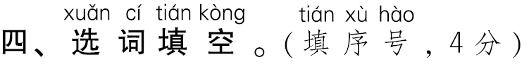
A．春季 B．夏季 C．秋季 D．冬季

1．阳光( )着小朋友冻僵的手和脸。
2．妈妈( )地对我说：“做错了不要紧，敢于承认就是好孩子。”

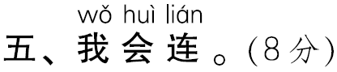
3．喜鹊们( )地一起飞回窝里，( )地睡觉了。

洁白的 天安门 有雨山戴帽 大雨不久要来到
雄伟的 雪莲 朝霞不出门 晚上下雨到天明
有趣的 叶子 早晨下雨当日晴 无雨半山腰
碧绿的 故事 蚂蚁搬家蛇过道 晚霞行千里

1．小葱拌豆腐——( ) 2.芝麻开花——( )
3．竹篮子打水——( ) 4.十五个吊桶打水——( )
马上就要上台演讲了，我心里十分紧张，就像___________________________________________________________。
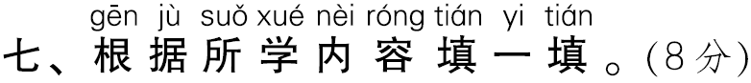
1．为棉花姑娘治病的是____________________。
2．沙洲坝的水井是______________带领战士和乡亲们挖的。
3．人们在端午节吃粽子，据说是为了纪念爱国诗人____________。
4．______________，圆对方。严寒对酷暑，春暖对______________。
5．用音序查字法查“边”，应先查大写字母______，再查音节________，它的部首是________。
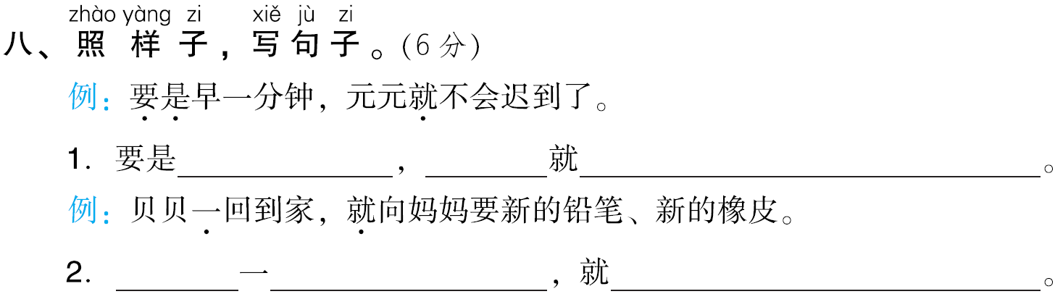

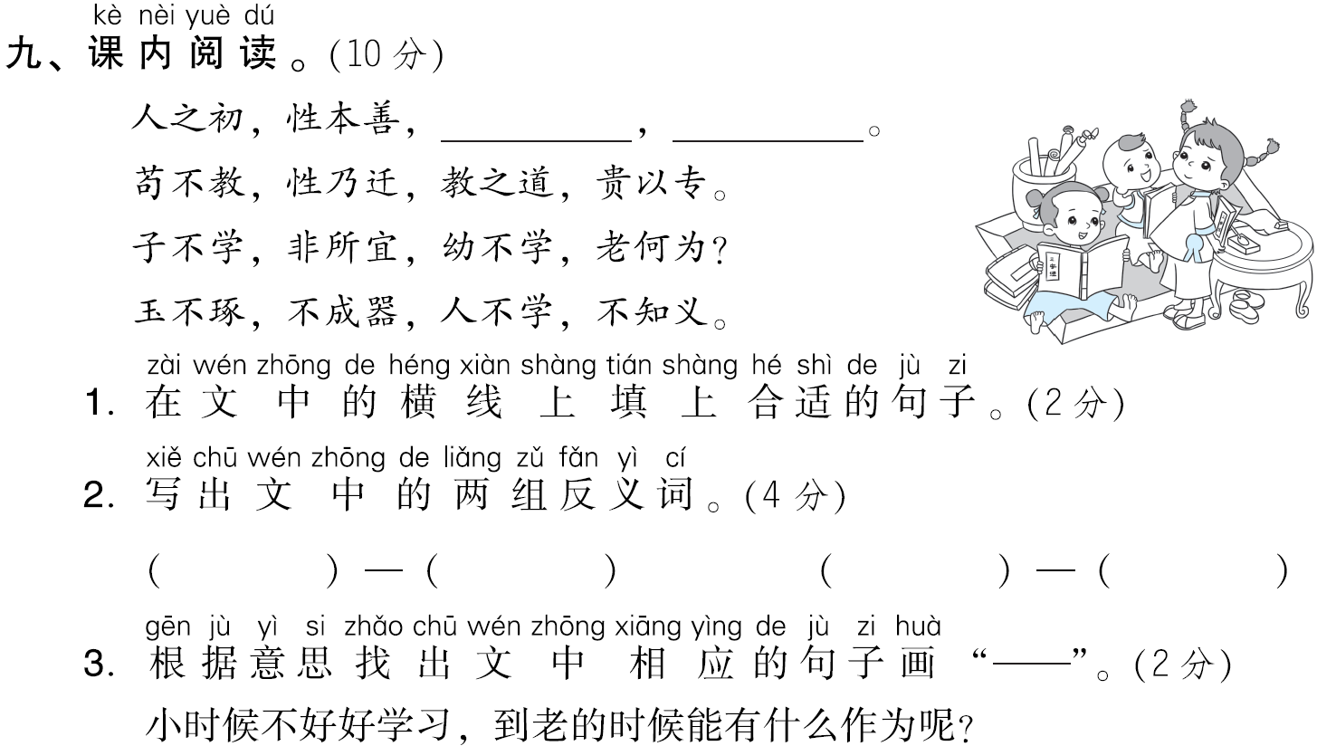
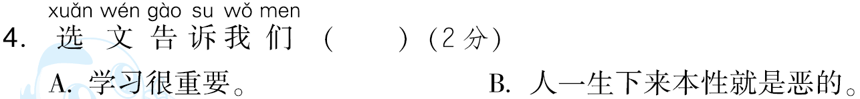
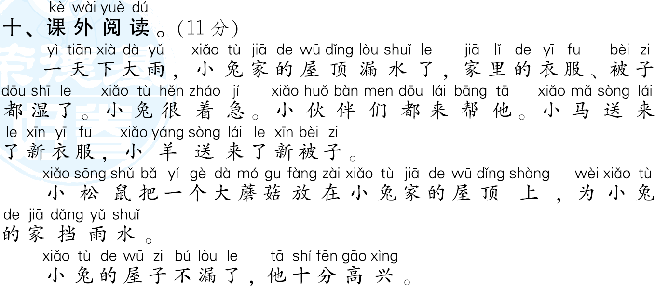
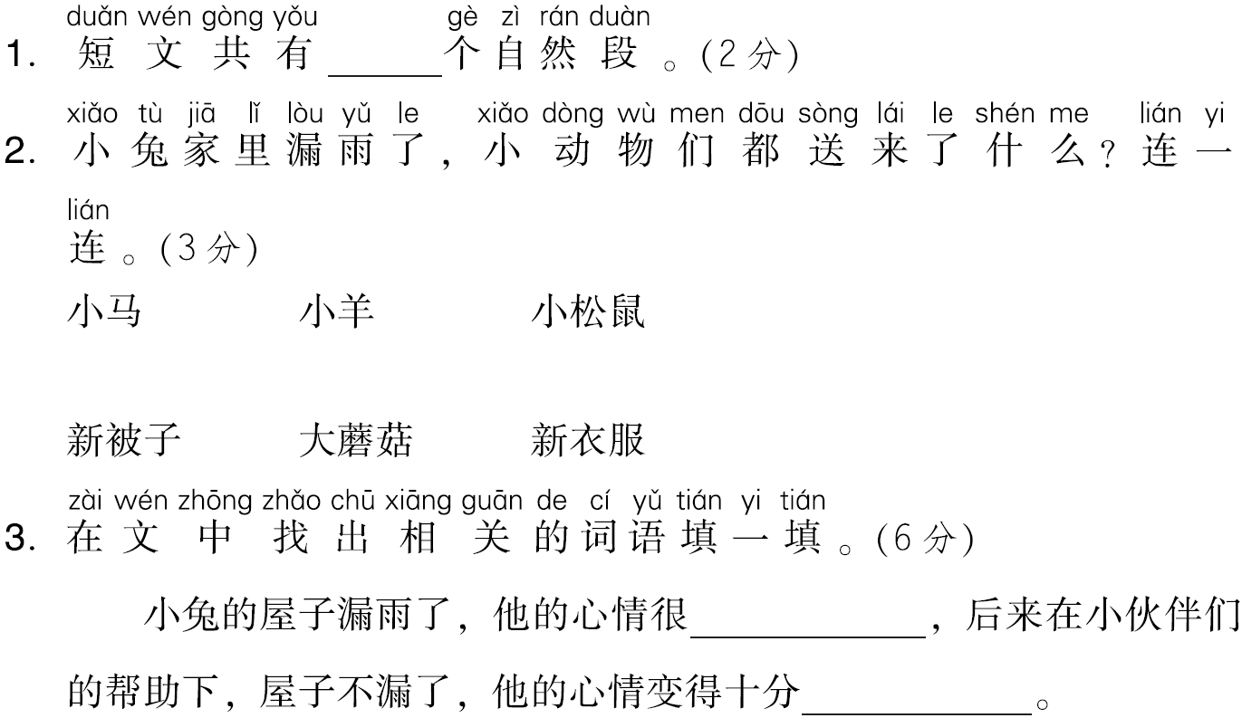
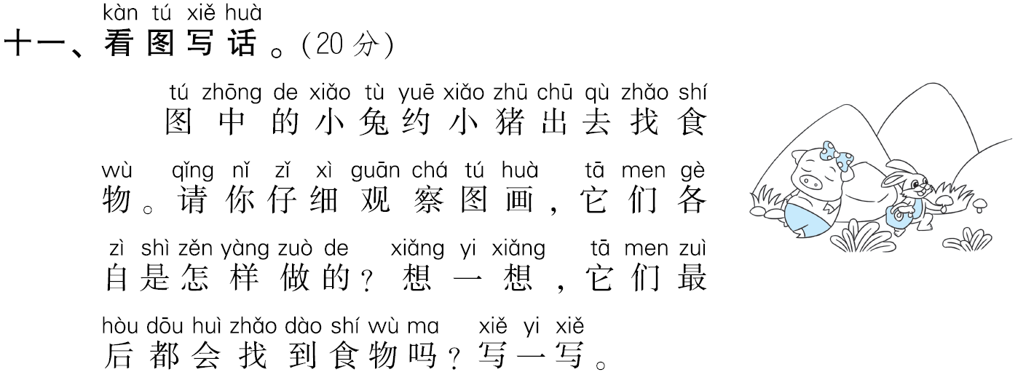
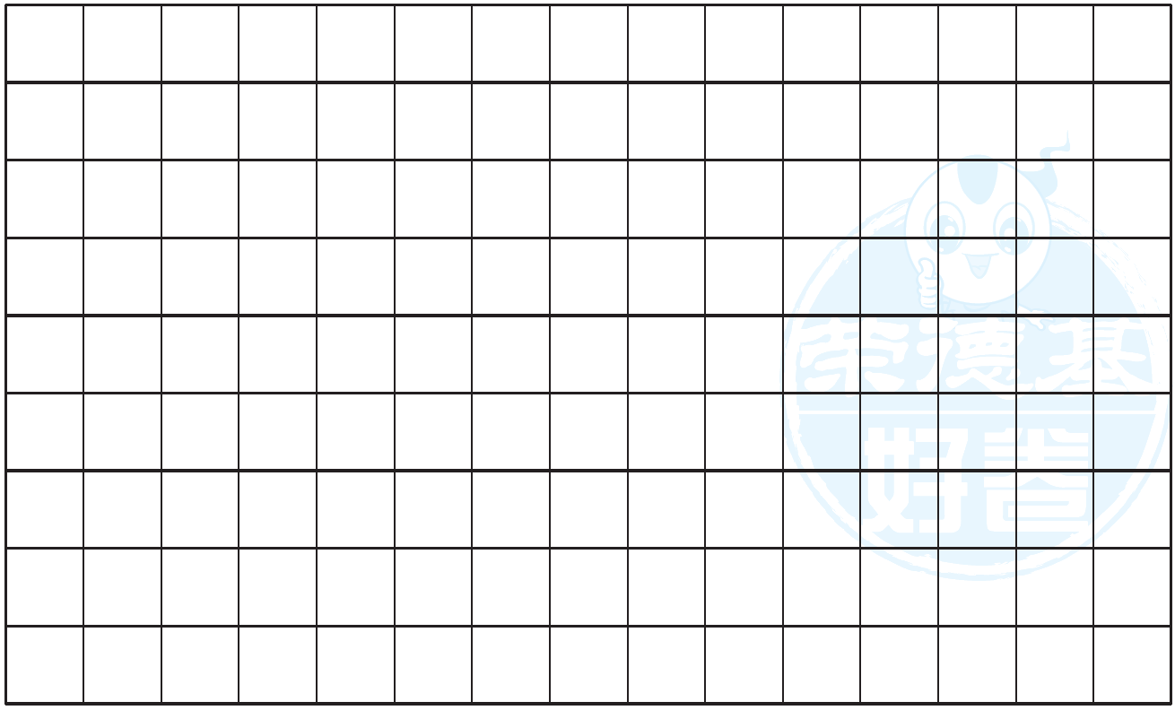
1.期末模拟卷(一)
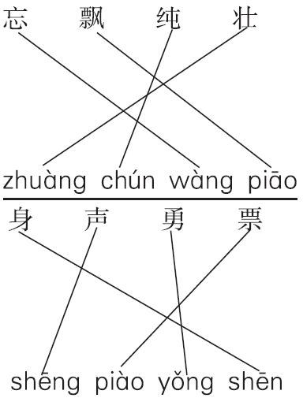
一、

二、豆角 运动 找回 已经 河水 快乐 伙伴 结网 石块 往常
三、1.C
2．B
3．C
4．D A
5．B A
四、1.①
2．②
3．② ①
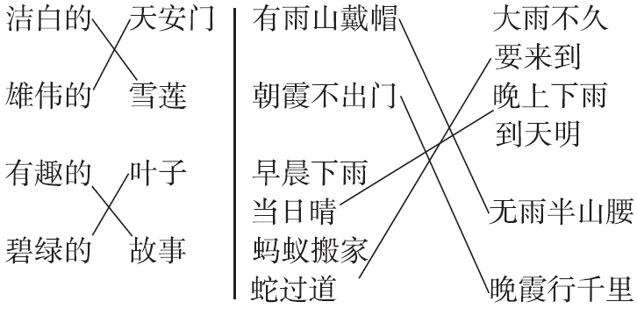
五、

六、1.②
2．④
3．①
4．③
十五个吊桶打水——七上八下
七、1.七星瓢虫
2．毛主席
3．屈原
4．古对今 秋凉
5．B biɑn 辶
八、示例：1.妈妈不在家 我 自己动手做 饭吃
2．我 回到家 开始做作业
九、1.性相近 习相远
2．近 远 幼 老
3．幼不学，老何为？
4．A
十、1.三
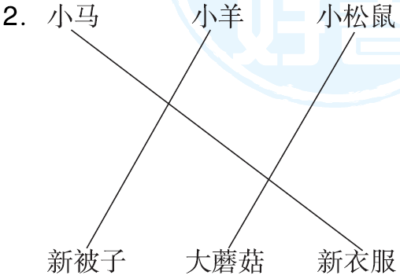
2.

3．着急 高兴
十一、示例：一天，天气晴朗，小兔约小猪出去找食物。
到了野外，小猪便找了个舒服的地方呼呼大睡。小兔到处找，忽然，它发现了许多蘑菇，便连忙拿起篮子去采蘑菇。
天渐渐黑了，小兔采了一篮子蘑菇，可小猪什么也没有。

